Komisija za čitanje Hrvatskoga knjižničarskog društva
"Za dobrobit svakoga društva važno je sustavno i strateški baviti se pitanjima kulture čitanja jer je čitanje temeljna kompetencija za život."
Lj. Sabljak
O NAMA

KOMISIJA ZA ČITANJE osnovana je 19. prosinca 2003. godine, kao Radna grupa za čitanje na prijedlog Ljiljane Sabljak, a na temelju Statuta i Pravilnika o radu Hrvatskoga knjižničarskog društva. Komisijom je postala na Skupštini HKD-a 2008. godine u Puli.
Djeluje u okviru Sekcije za narodne knjižnice. Može imati do 11 redovnih članova koji se kandidiraju preko svojih regionalnih društava. Trenutno broji 11 redovnih i 5 pridruženih članica koje nastoje djelovati proaktivno i suradnički.
REDOVNE ČLANICE:
- Aleksandra Cvitković
- Ivanka Ferenčić Martinčić
- Ivana Freškura
- Arijana Herceg Mićanović, predsjednica
- Romana Jadrijević, zamjenica predsjednice
- Margareta Matijević Kunst
- Tatjana Petrec
- Maja Pranić
- Draženka Robotić
- Ivana Sabljak
- Pamela Sever
PRIDRUŽENE ČLANICE:
- mr. sc. Lorenka Bučević-Sanvincenti
- Franciska Jurišić Bačić
- dr. sc. Alica Kolarić
- Grozdana Ribičić
- dr. sc. Ljiljana Sabljak
PREDSJEDNICE:
2003. – 2008. Ljiljana Sabljak
2008. – 2012. Davorka Semenić-Premec
2012. – 2016. Lorenka Bučević-Sanvincenti
2016. – 2020. Grozdana Ribičić
2020. – danas Arijana Herceg Mićanović
MISIJA Komisije za čitanje je poticanje, istraživanje i unapređivanje čitanja i pismenosti u okvirima knjižničarske struke.
U ispunjavanju svoje misije Komisija za čitanje nastoji održati dobru ravnotežu između uloga raznih vrsta knjižnica u razvijanju strategija čitalačkih kompetencija i pismenosti u skladu s Nacionalnom strategijom poticanja čitanja. Osmišljava projekte i modele razvoja, poboljšanja i unapređenja različitih aspekata čitalačke pismenosti uz suradnju i partnerstvo s IFLA-inom Komisijom za čitanje, komisijama HKD-a i drugim institucijama i udrugama na podizanju praga pismenosti i čitateljske kulture.
CILJEVI- Komisija za čitanje bavi se aktualnim i razvojnim pitanjima pismenosti i čitanja u knjižnicama i izvan njih.Sustavno prati, promiče i poučava metode čitanja, te je djelatna na podizanju praga pismenosti posebnim programima za sve socijalne i dobne strukture korisnika knjižnica, kontinuirano se bavi razvojem čitalačke pismenosti te poticanjem aktivnog i kritičkog čitanja.
Surađuje s drugim komisijama i sekcijama u HKD-u, kao i srodnim udrugama i institucijama.
Objavljuje prikaze iskustava, stručne i znanstvene radove u stručnim glasilima u zemlji i inozemstvu.
RAD KOMISIJE OD OSNIVANJA DO DANAS

KOMISIJA ZA ČITANJE osnovana je 19. prosinca 2003. godine, kao Radna grupa za čitanje na prijedlog Ljiljane Sabljak, a na temelju Statuta i Pravilnika o radu Hrvatskoga knjižničarskog društva. Komisijom je postala na Skupštini HKD-a 2008. godine u Puli.
Djeluje u okviru Sekcije za narodne knjižnice. Može imati do 11 redovnih članova koji se kandidiraju preko svojih regionalnih društava.
Komisija za čitanje bavi se aktualnim i razvojnim pitanjima pismenosti i čitanja u knjižnicama ali i u društvu u cjelini. Sustavno prati, promiče i poučava metode čitanja, te je djelatna na podizanju praga pismenosti posebnim programima za sve socijalne i dobne strukture korisnika knjižnica. Objavljuje prikaze iskustava, stručne i znanstvene radove u stručnim glasilima u zemlji i inozemstvu.
IFLA-ina Sekcija za čitanje (Section on Reading) na svojoj je konferenciji u Berlinu 2003. godine donijela Smjernice za programe opismenjivanja u knjižnicama. Tijekom 2004. godine u okviru svog programa rada, Radna grupa za čitanje prevela je Smjernice, a 2005. godine one su tiskane u izdanju HKD-a kao Smjernice za građu laganu za čitanje.
Na 14. europskoj konferenciji čitanja u Zagrebu 2005. predstavljen je poster na kojem su predstavljeni rezultati ankete o čitateljskim ukusima u javnim knjižnicama RH. Iste godine na IFLA-inoj konferenciji u Oslu predstavljen je poster o čitateljskim kompetencijama u javnim knjižnicama RH i njihovu značaju u kontekstu pripreme RH za ulazak u EU.
Komisija za čitanje suorganizator je tematskih okruglih stolova koje je pokrenula Komisija za knjižnične usluge za osobe s invaliditetom i osobe s posebnim potrebama. Aktivno je tijekom nekoliko godina uključena i u organizaciju stručnih skupova Hrvatskoga čitateljskog društva u povodu Međunarodnog dana pismenosti. Komisija za čitanje surađuje i s Komisijom za knjižnične usluge za djecu i mladež, s Komisijom za narodne knjižnice te s Komisijom za školske knjižnice. Članovi Komisije za čitanje, aktivno sudjeluju na europskim konferencijama o čitanju i drugim stručnim skupovima.
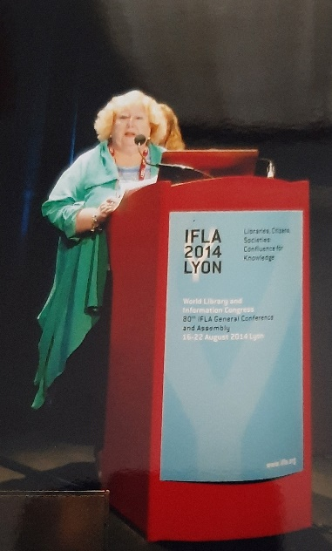
Godine 2012. održan je okrugli stol na temu "Darovita djeca u knjižnici i knjižnica za darovitu djecu", na kojem je između ostalog predstavljen i prijevod IFLA-ih smjernica za knjižničare "Primjena istraživanja u promicanju čitanja u knjižnicama", autorica Lesley Farmer i Ivanke Stričević, s dodatkom istraživanja pismenosti i čitanja u hrvatskim knjižnicama.
Komisija za čitanje jedan je od suorganizatora nacionalne kampanje za osobe s teškoćama čitanja i disleksijom „I ja želim čitati!“ u organizaciji Komisije za knjižnične usluge za osobe s invaliditetom i osobe s posebnim potrebama, od 2016. godine. Ostvaren je jedan od glavnih ciljeva Kampanje, a to je da su u Zakon o autorskom pravu i srodnim pravima dodani članci 86.a i 86.b kojima se uređuje korištenje autorskih djela za potrebe osoba koje su slijepe, imaju oštećenje vida ili druge poteškoće u korištenju tiskanih izdanja, uključujući i osobe koje "imaju perceptivne smetnje ili poteškoće u čitanju te zbog toga ne mogu čitati tiskana izdanja u istoj mjeri kao osoba koja nema takve smetnje ili poteškoće". To je pokazatelj snage knjižničarskog aktivizma.
U tom je duhu bilo važno i sudjelovanje HKD-a i njegovih komisija pa tako i Komisije za čitanje u davanju prijedloga i primjedaba na Prijedlog Zakona o knjižnicama i knjižničnoj djelatnosti 2018. godine jer su neki od važnih prijedloga i usvojeni.
U vremenu nestabilnosti, egzistencijalne tjeskobe, nepovjerenja u institucije, medijskih manipulacija i informacijske buke koji u konačnici rezultiraju ne samo slabljenjem intelektualne i jezične moći pojedinca, već i erozijom mentalnog i emocionalnog zdravlja – knjižnice su mjesta od prioritetnog značenja. Smatramo da je knjižničarska zajednica dovoljno jaka da podnese teret toga značenja u budućnosti.
Knjižnice i knjižničarke daju ogroman, a vrlo često nevaloriziran i medijski „nevidljiv“ doprinos razvitku kulture čitanja dugogodišnjim sustavnim i kontinuiranim angažmanom. Tražimo da se taj angažman primijeti i vrednuje, da se ulože novi financijski i intelektualni resursi kojima bi se knjižničarska zajednica ojačala i dodatno osposobila za aktivnosti koje provodi.

FACEBOOK STRANICA ČITANJE - POTICANJE I ISTRAŽIVANJE
Komisija za čitanje pokrenula je 24. lipnja 2018. godine s ciljem prikupljanja projekata, programa i istraživanja u vezi s poticanjem čitanja i pismenosti.
Svrha je prikupljanja povećati preglednost svih takvih projekata, programa i istraživanja te učiniti podatke o njima dostupnima za daljnja istraživanja.
PILOT PROJEKT ČITANJE — POTICANJE I ISTRAŽIVANJE
2019. godine Komisija za čitanje pokrenula je pilot projekt ČITANJE — POTICANJE I ISTRAŽIVANJE: hrvatska baza podataka.
Svrha toga projekta bila je osmišljavanje digitalne platforme za prikupljanje i objedinjavanje svih programa i projekata poticanja čitanja te istraživanja o čitanju koja se provode u Republici Hrvatskoj.
2020. godine Komisija za čitanje radila je na drugoj fazi pilot-projekta: testirana je stranica i njezine funkcionalnosti. Uočeno je da je projekt izuzetno zahtjevan u više segmenata te detektirano i analizirano što je sve potrebno za optimizaciju jedne takve mrežne stranice. Komisija za čitanje svojim je angažmanom stekla dragocjene uvide koji mogu doprinijeti kao smjernice za razvoj slične, profesionalizirane i institucionalizirane stranice u budućnosti. 2021. godine došlo je do promjene fokusa u radu Komisije za čitanje, a ta je promjena rezultirala novim aktivnostima.

RAZVOJNI PROJEKT POTENCIJALI RAZVITKA MANJIH MJESTA I GRADOVA PROMICANJEM KNJIGE I ČITANJA.
Komisija za čitanje, čija je misija poticanje, istraživanje i unapređivanje čitanja i pismenosti u okvirima knjižničarske struke, ali i izvan nje, 2022. godine pokrenula je, s uporištem u Nacionalnoj strategiji poticanja čitanja i uz potporu Ministarstva kulture i medija Republike Hrvatske,
Cilj je projekta poticati kulturni i društveni razvitak malih sredina, učiniti vidljivijom kulturnu i zavičajnu baštinu, potaknuti knjižničare na kreativne i inovativne aktivnosti te tako pridonijeti kulturnom i gospodarskom razvoju lokalne zajednice.

Okrugli stol u Prelogu
U nastojanju da ukaže na stvarne i mnogobrojne potencijale knjižnica u malim sredinama prvi okrugli stol pod nazivom Potencijali razvitka manjih mjesta i gradova promicanjem knjige i čitanja i održan je 10. lipnja 2022. godine u organizaciji Komisije za čitanje Hrvatskoga knjižničarskog društva te Knjižnice i čitaonice Grada Preloga koja je, kao proaktivna i otvorena novim idejama, odabrana za domaćina.
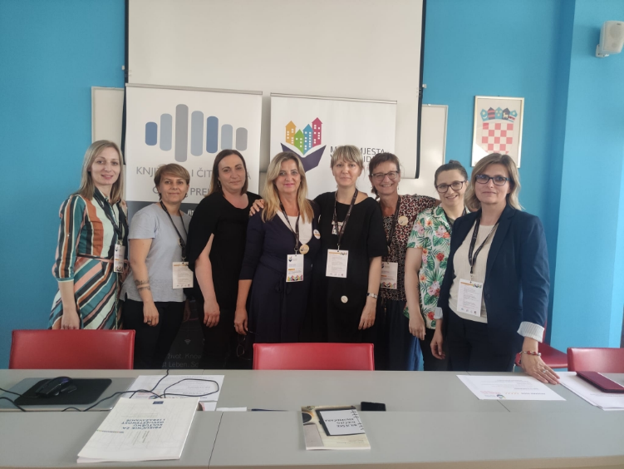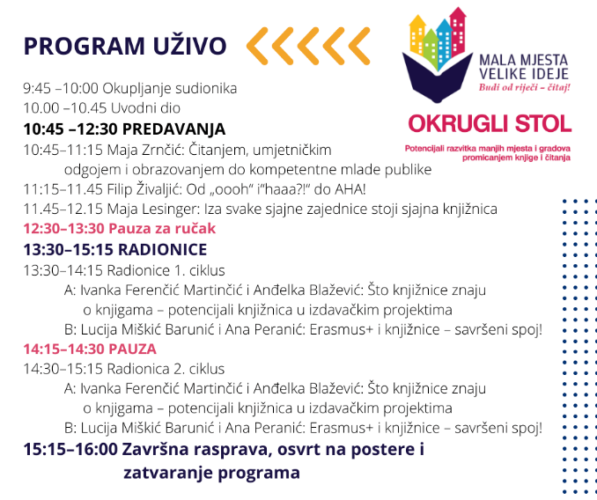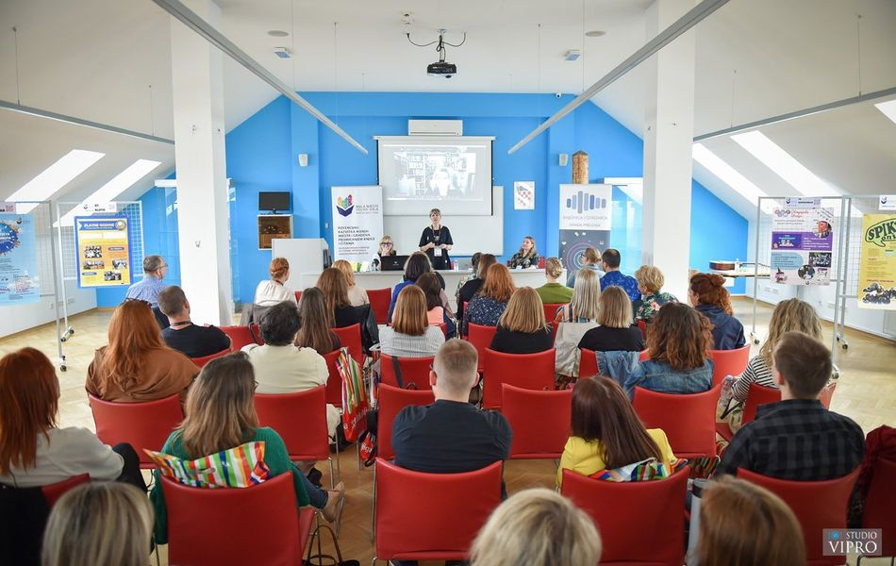

Okrugli stol u Daruvaru
U suradnji sa Sekcijom za narodne knjižnice Hrvatskoga knjižničarskog društva te Pučkom knjižnicom i čitaonicom Daruvar 19. svibnja 2023. godine Komisija je organizirala 2. okrugli stol o potencijalima razvitka manjih mjesta i gradova promicanjem knjige i čitanja s ciljem osnaživanja razvojnih potencijala malih mjesta i malih knjižnica.
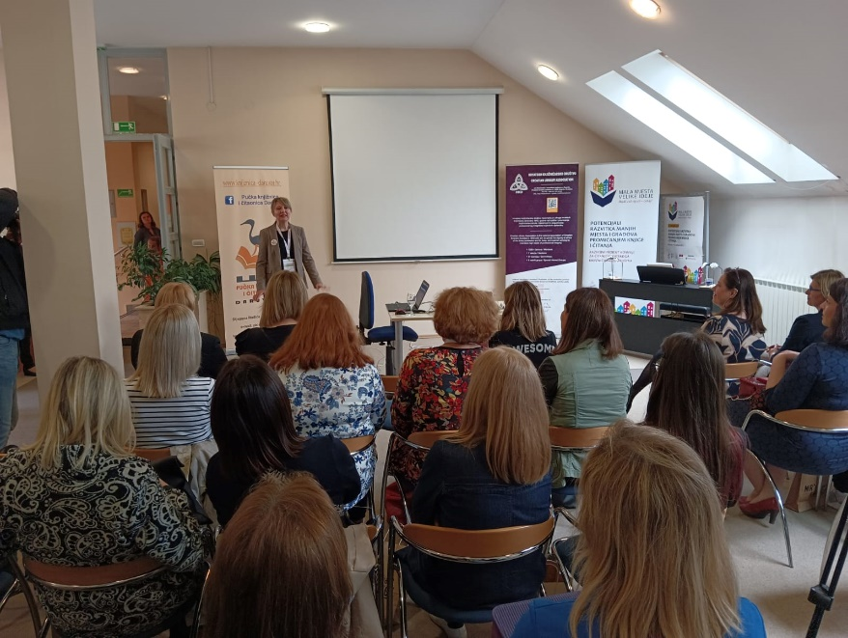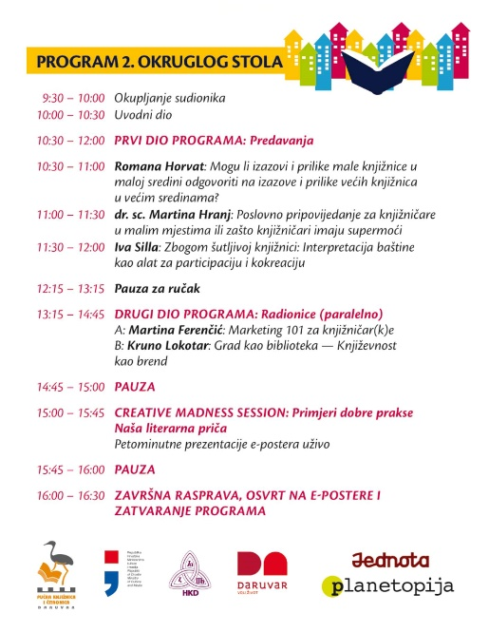
SUDJELOVANJE NA STRUČNIM SKUPOVIMA
28. (online) ZKD forum „Knjižnice, kulturni turizam & kultura čitanja“ (svibanj, 2022.)
Izlaganje Dovoljno veliki da ne budu mali
Ivana Freškura, Margareta Matijević Kunst

47. IZBORNA SKUPŠTINA HRVATSKOGA KNJIŽNIČARSKOG DRUŠTVA (Zadar, listopad, 2022.)
Postersko izlaganje Geografija čitanja: potencijali razvitka manjih mjesta i gradova promicanjem knjiga i čitanja
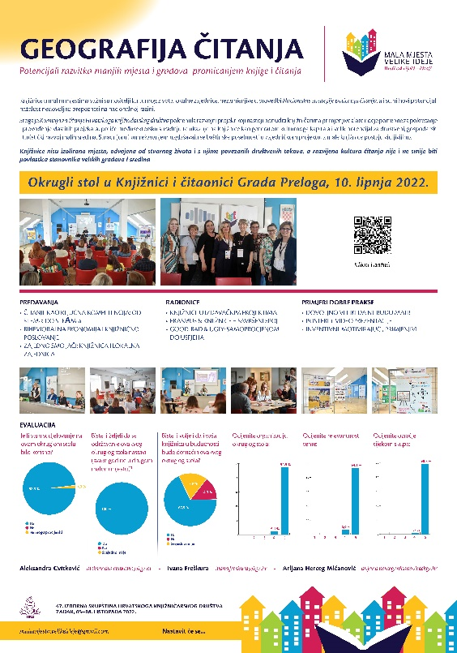
Aleksandra Cvitković, Ivana Freškura, Arijana Herceg Mićanović

2. okrugli stol Potencijali razvitka manjih mjesta i gradova promicanjem knjige i
čitanja. (Pučka knjižnica i čitaonica Daruvar, svibanj, 2023.)
Izlaganje „Interpretacija baštine kao sredstvo osnaživanja knjižnice u zajednici“
Ivanka Ferenčić Martinčić

16. okrugli stol o pokretnim knjižnicama u Republici Hrvatskoj i 10. festival hrvatskih bibliobusa Pokretna knjižnica u službi promicanja kulture čitanja (Split, svibanj, 2023.)
Izlaganje „Mala mjesta – velike ideje“
Ivanka Ferenčić Martinčić, Romana Jadrijević, Maja Pranić
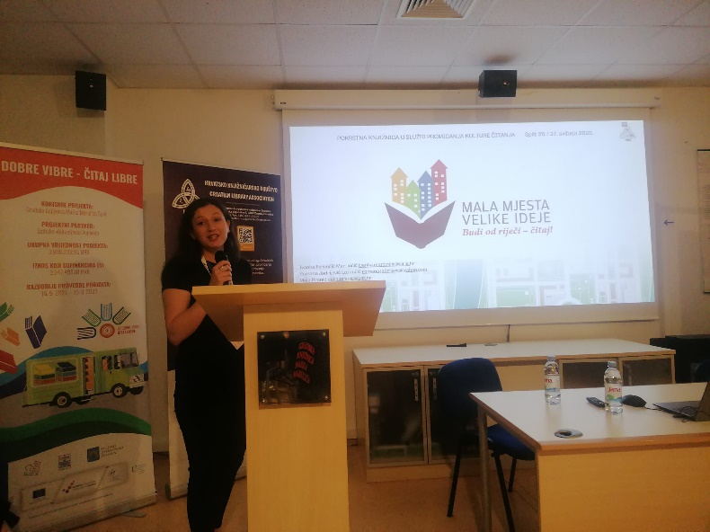
14. savjetovanje za narodne knjižnice (Dubrovnik, listopad 2023.)
Promotivni film Mala mjesta - velike ideje
Ivana Freškura, Arijana Herceg Mićanović, Ivana Končić, Maja Pranić

OBJAVLJENI RADOVI
Sabljak, Ljiljana: Knjiga i kako je čitati : priručnik za vođeno čitanje (biblioterapiju). Zagreb : Medicinska naklada, 2022. (Razgovor s povodom: Knjiga i kako je čitati)

Pranić, Maja ; Herceg Mićanović Arijana: Mala mjesta, velike ideje: Budi od riječi — čitaj! Novi uvez : Glasilo Zagrebačkoga knjižničarskog društva, Vol. XX No. 37, 2022.
Matijević Kunst, Margareta: Prikaz Okruglog stola “Potencijali razvitka manjih mjesta i gradova promicanjem knjige i čitanja”. e-Bilten Hrvatskog čitateljskog društva, srpanj, 2022.
Cvitković, Aleksandra ; Herceg Mićanović, Arijana ; Freškura, Ivana: Potencijali razvitka manjih mjesta i gradova promicanjem knjige i čitanja. Vjesnik bibliotekara Hrvatske, 66(1), svibanj 2023.

AKCIJE I MANIFESTACIJE
Osnivanje nogometnog čitateljskog kluba Drniš u povodu Međunarodnog dana pismenosti 8. rujna 2023.
Promotivni film Mala mjesta - velike ideje
Ivana Freškura, Arijana Herceg Mićanović, Ivana Končić, Maja Pranić
Čitanje je temeljno ljudsko pravo koje mora biti dostupno svima, bez diskriminacije. Promotivni film Mala mjesta - velike ideje osmislile su i realizirale knjižničarke, u svrhu poticanja čitanja, a prvi je put javno prikazan na 14. Savjetovanju za narodne knjižnice u Dubrovniku 13. 10. 2023. Nastao je u sklopu razvojnog projekta Komisije za čitanje Hrvatskoga knjižničarskog društva kojim se nastoji upozoriti na to da knjižnice nisu izolirana mjesta, odvojena od stvarnog života i s njime povezanih društvenih tokova, te da razvijena kultura čitanja nije i ne smije biti povlastica velikih gradova i sredina. Film je snimljen s velikim entuzijazmom, predanošću, veseljem i budžetom od 0 eura!
Ovim se filmom nastoji osvijestiti da je pravo na čitanje temeljno ljudsko pravo koje mora biti dostupno svima, bez diskriminacije. U promicanju prava na čitanje kao kulturnog prava knjižnice imaju izuzetno važnu ulogu. Visoka razina pismenosti nužan je preduvjet svakog napretka — ekonomskog, društvenog, kulturnog i osobnog. Razvijena kultura čitanja nije i ne smije biti povlastica stanovnika velikih gradova i sredina.

Tekst sastavile: Arijana Herceg Mićanović
Tatjana Petrec
Grozdana Ribičić
Ivana Sabljak
Lektura i korektura: Ivana Freškura

